DANS CE CADRE

Il est interdit aux candidats de signer leur composition ou d'y mettre un signe quelconque pouvant indiquer sa provenance.
Académie : Examen : Spécialité/option :
Epreuve/sous épreuve :
NOM :
(en majuscule, suivi s’il y a lieu, du nom d’épouse)
Prénoms :
Né(e) le :
Session :
Série : Repère de l’épreuve :
N° du candidat
(le numéro est celui qui figure sur la convocation ou liste d’appel)
Appréciation du correcteur

Note :
NE RIEN ÉCRIRE
BTS ASSISTANCE TECHNIQUE D’INGÉNIEUR

ÉPREUVE E.4 : ÉTUDE D’UN SYSTÈME PLURITECHNOLOGIQUE

Unité U42
Sous épreuve : Vérification des performances mécaniques et électriques d’un système pluri technologique

DOSSIER REPONSES

PRODUCTION D'HUÎTRES

Ce dossier comprend les documents DR1 à DR19

PRESENTATION DE L'ETUDE.

L'entreprise BESNARD a reçu des demandes de modifications concernant son ensacheuse peseuse EP2200. Son client souhaite augmenter la contenance des poches en passant de 8 kg à 12 kg, sans augmenter de plus de 15% le temps de remplissage des poches.

Le nouveau cahier des charges prévoit :

- une augmentation de la vitesse du convoyeur pour répondre à la contrainte précédente ;
- une amélioration du système de trappe d'évacuation pour éviter les bourrages ;
- un choix de matériaux et de matériels plus appropriés aux contraintes d’utilisation ;
- une amélioration du système de tension des tapis à tasseaux.

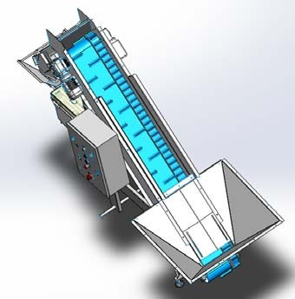

Temps conseillés :

Lecture sujet 10 min
Partie 1 : Détermination des performances du futur réducteur 35 min Partie 2 : Vérification des performances du motoréducteur et variateur 1h20 min Partie 3 : Vérification du système d’ouverture de la trappe basse 15 min
Partie 4 : Choix des matériaux et fiabilisation 40 min

Dans le questionnement suivant, les documents techniques à consulter pour répondre sont mentionnés sous le numéro de chaque question : exemple
Question 1.1.1

Voir DT1

Partie 1 : Détermination des performances du futur réducteur

L'augmentation de la vitesse du tapis T1 (voir dossier de présentation DP3) oblige à vérifier les performances du motoréducteur en termes de puissance. On cherche dans cette partie à déterminer le couple et la vitesse en sortie du réducteur du tapis T1.

Partie 1-1 : Temps de remplissage d'une poche

Dans le but d'accroître le débit du convoyeur, le constructeur propose de passer la vitesse linéaire du tapis T1 de 0,35 m.s-1 à 0,5 m·s-1.

On propose de vérifier que cette augmentation de la vitesse permet d'obtenir un temps remplissage qui ne soit pas supérieur de plus de 15% à celui d’une poche de 8 kg.

La vitesse du tapis T2 n'est pas modifiée. Le débit QPH2 associé est de 2 huîtres par seconde. Le temps de remplissage d’une poche de 8 kg est de 7,5 secondes.
Dans cette partie, on néglige les phases d'accélération et de décélération du tapis.

Question 1.1.1 Évaluer le nombre d’huîtres contenues dans une poche de 12 kg.
Masse moyenne d’une huître de calibre n°2 = 103 g.

Cadre réponse 1.1.1

Question 1.1.2 Calculer le débit QT1 du tapis T1 en nombre d’huîtres par seconde.
Quantité moyenne d’huîtres transportées sur le tapis T1 = 30 huîtres par

DT1 DP3
mètre linéaire de tapis.
La nouvelle vitesse (v1) du tapis T1 est de 0,5 m·s-1.

Cadre réponse 1.1.2

Question 1.1.3 Le temps total de remplissage de la balance dépend du débit de chaque tapis (voir dossier de présentation DP3).

DT1 figure 1
DP3
A la lecture du graphe DT1 figure 1, compléter le tableau 1 ci-dessous en calculant le débit QPH1 de la phase 1 et en indiquant le débit QPH2 de la phase 2.

Question 1.1.4 Calculer en les détaillant le temps de chaque phase TPH1 et TPH2 et
compléter le tableau 1.
DT1 figure 1
En déduire le temps total de remplissage T d’une poche de 12 kg et complétez le tableau 1.

Tableau 1 : Débits et temps de remplissage

N1 : nombre d'huîtres en phase 1 QPH1 : débit en phase 1 N2 : nombre d'huîtres en phase 2 QPH2 : débit en phase 2

 | Masse  kg | Nombre  Huîtres | Débit  Huîtres/s  Q1.1.3 | Temps  Seconde  Q1.1.4
Phase 1 | > 11,5 kg | N1 = 112 | QPH1 = ? | TPH1 = ?
Phase 2 | ≈ 0,5 kg | N2 = 4 | QPH2 = ? | TPH2 = ?
 |  |  | Total = | T = ?

Question 1.1.5 Calculer le pourcentage d’augmentation du temps de remplissage entre une poche de 8 kg et une poche de 12 kg et conclure sur l'objectif initial.

Cadre réponse 1.1.5

Partie 1-2 : Dimensionnement du réducteur du tapis T1

On s'intéresse à l'ensemble E = {tapis 1 + huîtres} représenté sur DT2.
Les tambours d'entraînement et de guidage étant en plastique, leur inertie est négligée.
Les différentes phases de fonctionnement du tapis T1 sont représentées sur le DT1 figure 2. Le cas le plus contraignant pour le moteur est la phase d'accélération.
On s’intéressera pour la suite de l’étude uniquement à cette phase.

Question 1.2.1 Calculer l'accélération durant cette phase à partir du DT1 figure 2. DT1 et DT2
Cadre réponse 1.2.1

Question 1.2.2 DT2
On isole l'ensemble E = {tapis T1 + huîtres}.
Les actions mécaniques s'exerçant sur l'ensemble E sont représentées sur le DT2.
Déterminer le poids des huîtres sur le tapis. Longueur du tapis = 2,2 m
Répartition des huîtres = 30 huîtres par mètre linéaire de tapis
Masse d'une huître = 103 g
g : accélération de la pesanteur = 9,81 m·s-2

Cadre réponse 1.2.2

Question 1.2.3 Le principe fondamental de la résultante dynamique nous permet d'écrire :

DT2
Σ Fextérieures → E = m·a

En appliquant ce principe sur l'axe x, exprimer littéralement la force de traction FT en fonction des autres termes.
m : masse des huîtres uniquement.

Cadre réponse 1.2.3

Question 1.2.4 La force de frottement Ff du tapis sur le bâti, due au poids des huîtres et au poids propre du demi-tapis, est représentée sur le DT2.

DT2

En vous aidant de cette représentation graphique DT2, expliquer comment a été déterminé le sens de cette action Ff, et quels critères physiques ont permis de déterminer l'angle ϕ pour tracer ce cône de frottement (loi de Coulomb).
Donner par lecture graphique sa valeur et compléter le tableau 2 ci- dessous.

Cadre réponse 1.2.4

Tableau 2 : Bilan des actions mécaniques à compléter à partir des questions suivantes.
Toutes les actions mécaniques ci-dessous doivent être exprimées en Newton.

Force de frottement Tapis sur bâti  Ff | Composante inertielle m.a  m.a | Force résistantes diverses  (balai brosse...)  Fr | Composante tangentielle du poids  T | Force de traction  FT
Détermination graphique  Q 1.2.4 | Détermination par calcul Q 1.2.5 | 50 N | 50 N | Détermination par calcul Q 1.2.6

Question 1.2.5 On considère la masse des huîtres à 7 kg (masse du tapis négligée).
On considère l'accélération à 1,25 m·s-2.

DT2
Calculer la composante inertielle et compléter le tableau 2.

Cadre réponse 1.2.5

Question 1.2.6 Pour la suite de l'étude, les actions mécaniques auront les valeurs suivantes :

DT2
La composante tangentielle T du poids vaut 50 N.
La force de frottement du bâti sur le tapis vaut Ff vaut 22 N. L'ensemble des forces résistantes diverses Fr vaut 50 N.

A partir du tableau 2 et de votre réponse Q1.2.3, calculer la force de traction FT et complétez le tableau 2.

Cadre réponse 1.2.6

Question 1.2.7 A la lecture de vos résultats du tableau 2, comparer l'action inertielle avec les autres actions mécaniques. Peut-on considérer que cette action est

DT2
prépondérante dans le dimensionnement du moteur ? Justifier votre réponse.

Cadre réponse 1.2.7

Question 1.2.8 Déterminer le couple Cte au niveau du tambour d'entraînement en vous aidant de la figure ci-dessous.

DT2
Diamètre du tambour moteur : D = 148 mm

Cte
F_{T}
O
Cadre réponse 1.2.8

Partie 2 : Vérification des performances du motoréducteur et variateur

Pour obtenir un temps de remplissage des poches de 12 kg proche de celui des poches de 8 kg, on doit augmenter la vitesse du tapis principal à tasseaux, et donc la puissance d'entraînement.

Partie 2-1 : Vérification de la vitesse de rotation et de la puissance du nouveau motoréducteur.

Le nouveau motoréducteur proposé par le constructeur, la société BESNARD, porte la référence suivante :

W63-45 P71 BN 63B 2 230/400-50 IP55.

Compte tenu de l'inertie de l'ensemble des pièces en rotation et des hypothèses simplificatrices, le couple retenu au niveau du tambour d'entraînement du tapis à tasseaux est CT = 14 N·m.

La vitesse linéaire du tapis (VT) est de 0,5 m·s-1.

Le tambour d'entraînement possède un diamètre de 148 mm

Chaîne d'énergie du tapis à tasseaux principal

PV PM PR
Pélec

Variateur

Tambour

Réducteur

Moteur

UE; fE
UV; fV NM; ΩM NR; ΩR

Question 2.1.1 Déterminer la vitesse angulaire ΩR en rad·s-1 nécessaire en sortie du réducteur.

Cadre réponse 2.1.1

Question 2.1.2 Déterminer la fréquence de rotation NR en tr·min-1 nécessaire en sortie du réducteur, ainsi que celle en sortie du moteur associé NM en tr·min-1.
DT7 ; DT8

Cadre réponse 2.1.2

Question 2.1.3 Déterminer la vitesse de synchronisme ns en tr·min-1 du moteur. Justifier
votre réponse.
DT7
Cadre réponse 2.1.3

Question 2.1.4 Calculer la puissance PR en sortie du réducteur.

Cadre réponse 2.1.4

Question 2.1.5 Calculer la puissance PM nécessaire en sortie du moteur. DT8
Cadre réponse 2.1.5

Question 2.1.6 Conclure sur le choix effectué par le constructeur en fonction de vos résultats précédents du point de vue de la puissance et de la vitesse.
Pour la vitesse un écart de +/- 6 % est toléré.

Cadre réponse 2.1.6

Partie 2-2 : Vérification de l'association motoréducteur-variateur et de sa protection.

La machine est alimentée en 230 V-50 Hz monophasé.
Le matériel électrique associé au motoréducteur proposé par le constructeur, la société BESNARD, porte les références suivantes :

- ATV-28HU09M2 pour le variateur ;
- DF2 CA 06 pour la protection électrique du variateur.

Question 2.2.1 Justifier la référence du variateur choisie dans la gamme ATV 28. DT9
Cadre réponse 2.2.1

Question 2.2.2 Pourquoi le constructeur a- t- il choisi d'installer des cartouches fusibles de
type aM à la place d'un disjoncteur magnétothermique ?
DT9, DT10, Justifier le choix des cartouches fusibles DF2 CA 06 en amont du variateur. DT11

Cadre réponse 2.2.2

Question 2.2.3 Quelle est la nature et la valeur de la tension en sortie du variateur ? DT9
Cadre réponse 2.2.3

Question 2.2.4 Donner le couplage du moteur. Justifier votre réponse.
Compléter le schéma de la plaque à bornes pour obtenir ce couplage.
DT7

Cadre réponse 2.2.4
L3
U1
V1
W1
W2
U2
V2
L2
L1

Question 2.2.5 Calculer l'intensité du courant consommée par le moteur en régime nominal.
DT8

Cadre réponse 2.2.5

Partie 2-3 : Détermination des nouveaux paramètres du variateur.

Les nouveaux paramètres du variateur proposé par le constructeur, la société BESNARD, sont-ils compatibles avec la demande du client ?

Question 2.3.1 Indiquer sur quelle grandeur physique, le variateur agit pour faire varier la vitesse du moteur asynchrone. Justifier votre réponse.

Cadre réponse 2.3.1

Question 2.3.2 Déterminer la valeur de la consigne "Vitesse 12 kg" en Hz nécessaire pour que le tapis à tasseaux défile à 0,5 m·s-1 (NM = 2903 tr·min-1).
Le moteur tourne à 2740 tr·min-1 pour une fréquence de 50Hz.
Cadre réponse 2.3.2

Question 2.3.3 Déterminer la nouvelle valeur de la consigne "Vitesse 8 kg" en Hz nécessaire pour que le tapis à tasseaux défile à 0,35 m·s-1.

Cadre réponse 2.3.3

Question 2.3.4 La mise en vitesse du tapis se fera en 5 s, par contre l'arrêt sera instantané.
Compléter le tableau des paramètres ci-dessous.

DT10
Justifier les valeurs de réglage effectuées par le constructeur, la société BESNARD, et proposer une nouvelle valeur de réglage dans le cas où celle-ci est fausse.

Cadre réponse 2.3.4
Justification des valeurs de réglage.

Paramètres | Affectation | Réglage
HSP |  | 53 Hz
LSP |  | 37 Hz
ACC |  | 5s
dEC |  | 0
Ith |  | 4 A

Partie 3 : Vérification du système d’ouverture de la trappe basse

L'augmentation du volume d'huîtres stockées dans la balance en passant de 8 à 12 kg, a obligé le bureau d'étude à revoir l'ouverture de la trappe pour éviter tout bourrage.

Une étude géométrique du système est nécessaire pour valider la nouvelle amplitude d'ouverture. L'amplitude d'ouverture pour une bonne évacuation des huîtres doit être au minimum de 200 mm.

Schéma cinématique d'ouverture des trappes

L'étude porte uniquement sur la trappe basse.

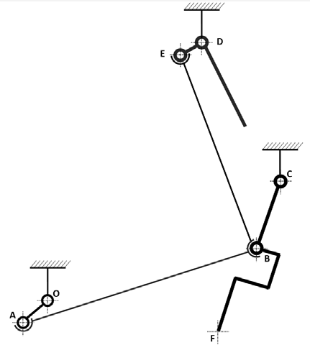Trappe haute

Bielle haute
Bâti 0

Disque
Bielle basse 2

Trappe basse 3

d'entraînement 1

Amplitude d’ouverture ≥ 200 mm

Les tracés des questions suivantes se feront sur le schéma 2 DR16

Question 3.1 Le disque 1 effectue une rotation de 180°.
Positionner le point A' (nouvelle position du point A après rotation) sur le schéma 2.

Question 3.2 Le point F est situé à l’extrémité de la trappe.
Positionner le point F' (nouvelle position du point F trappe ouverte).
Mesurer la nouvelle amplitude d'ouverture. Donner sa valeur réelle.
Cadre réponse 3.2

Schéma 1 : Dessin d’ensemble

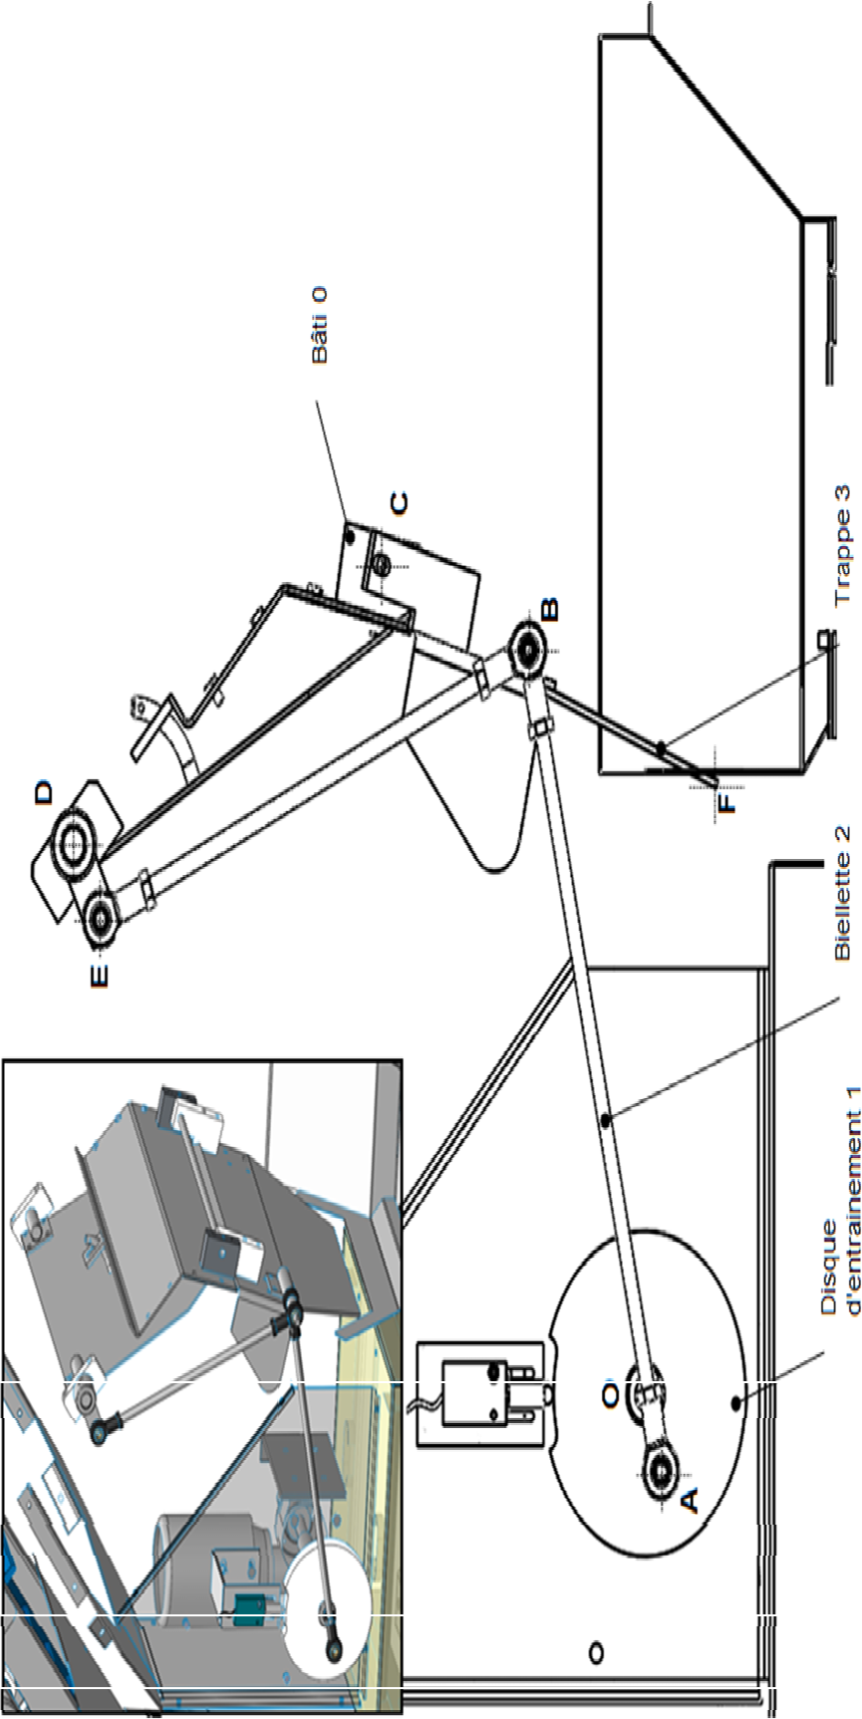Echelle = 1
: 5

Schéma 2 : tracé cinématique

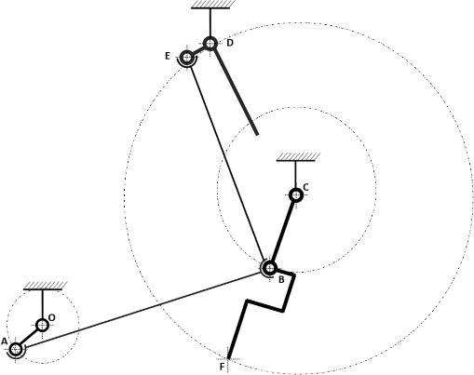Echelle = 1 : 5

Trajectoire du point F

Trajectoire du point B

Trajectoire du point A

Question 3.3 Conclure sur l'objectif à atteindre.

Cadre réponse 3.3
Partie 4 : Choix des matériaux et fiabilisation

Le bureau d’étude souhaite effectuer un choix de matériaux et de matériel plus approprié aux contraintes d’utilisation et d’environnement.

Partie 4-1 : Vérification des matériaux

Question 4.1.1 Citer, à l'aide du dossier de présentation, les deux contraintes principales obligeant l'emploi d'acier inoxydable.
DP1
Cadre réponse 4.1.1

Question 4.1.2 Effectuer un choix de nuance d'acier inoxydable et justifier. DT3
Cadre réponse 4.1.2

Question 4.1.3 Calculer le temps de protection en nombre de jours de cette peseuse si elle était principalement constituée d'un acier revêtu.
DT4
Cadre réponse 4.1.3

Question 4.1.4 Expliquer en quoi le choix d'un acier revêtu aurait posé problème. DT4
Cadre réponse 4.1.4

Question 4.1.5 DT12
Le constructeur, la société BESNARD, a fait le choix d'installer sur sa machine une armoire électrique et des motoréducteurs de type IP 55. Indiquer la signification de cette codification.

Cadre réponse 4.1.5

IP :
5 :
5 :

Justifier ces degrés de protection (55).

Partie 4-2 : Modification du système de tension de courroie.

Dans le but d'assurer une tension constante des tapis à tasseaux T1 et T2, et ceci afin d'éviter des à-coups de transmission, l’implantation d'un système de tension par ressorts est envisagée.
L’objectif est de sélectionner un ressort et de vérifier que le réglage de la tension soit aisé.

Système actuel (Voir DT5) : La tension est assurée par un système vis-écrou. Elle doit être vérifiée à intervalles réguliers et ajustée si nécessaire.

Solution envisagée (Voir DT5) : consiste à implanter deux ressorts de compression (8) (un de chaque côté du rouleau guide) entre le palier tendeur (1) et la plaque guide (4). Un écrou (6) permettra le réglage de l'effort de tension. Deux rondelles butées (7) et (7') sont également ajoutées.

Question 4.2.1 DT5
Sur le dessin d'ensemble DT5, relever l'espace disponible pour le montage du ressort et le diamètre intérieur minimal.

Cadre réponse 4.2.1

Question 4.2.2 A partir du DT6, et des valeurs relevées ci-dessus, effectuer un choix de ressort.
DT6
Cadre réponse 4.2.2

Question 4.2.3 L'effort total de tension de l'ensemble des ressorts doit être d'environ 50 N. Relever sur DT6 la raideur du ressort choisi, et calculer ou déterminer à

DT6
partir du graphe ci-dessous la longueur de compression des ressorts.

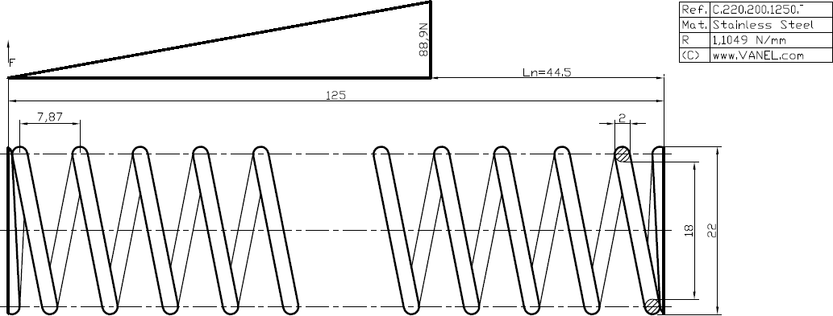
Cadre réponse 4.2.3

